人工智能在生物信息学中的应用
以深度学习为例

王紫轩¹
1.成都信息工程大学，成都，中国，610225
1. 175422573@qq.com

摘要：深度学习在处理海量数据上有良好的表现，包括生物信息学在内，深度学习的很多领域均取得了成功。随着生物大数据时代的到来，可以预见，深度学习在该领域将变得越来越重要。本文首先阐述了深度学习的生物信息学中的主要方向和发展历程，其次阐述深度学习在生物信息学中的经典示例，接下来简要阐述生物信息学中的两家明星企业，然后指出深度学习在生物学习学中面临的困难和未来的研究方向，最终指出该行业从业者需要具备的技能。
关 键 词：人工智能；深度学习；生物信息学
Application of artificial intelligence in Bioinformatics
Take Deep learning as an example

ZiXuan Wang¹
（1. Chengdu University of Information Technology, CUIT, Chengdu, China
1. 175422573@qq.com）

Abstract: Deep learning has a good performance in dealing with massive data, including bioinformatics, many areas of deep learning have achieved success. With the advent of the era of biological big data, it can be predicted that deep learning will become more and more important in this field. This paper first describes the main direction and development process of deep learning in bioinformatics, next describes the classic examples of deep learning in bioinformatics, thirdly briefly describes the two star enterprises in bioinformatics, then shows the difficulties of deep learning in biological learning and the future research direction, and finally points out the skills that practitioners in this industry need to have.
Key words: artificial intelligence; deep learning; bioinformatics

1 引言
随着计算机硬件水平的提高和海量数据的积累，人工智能(Artificial Intelligence, AI)技术这些年中在生物医学领域，从理论到实践均取得了重大的突破。特别是以卷积神经网络(Convolutional Neural Networks, CNNs)和递归神经网络(Recurrent Neural Networks, RNNs)为核心的深度学习技术(Deep Learning, DL)，改变了生物医学领域的未来。
概括来说，深度学习在生物信息学领域中序列功能预测^{[1]}、结构预测和重建^{[2]}、生物分子性质和功能预测^{[2]}、生物医学图像处理与诊断^{[4]}、生物分子相互作用预测与系统生物学中^{[5]}的许多问题上有着良好的表现。具体来说，关于序列功能预测，学者们已经采取深度学习来预测非编码序列突变的影响^{[1]}，转录因子结合亲和性建模^{[6]}，提高DNA测序^{[7]}和蛋白质测序^{[8]}的性能，探讨DNA序列修饰位点^{[9]}和转录控制事件建模，转录控制事件包括腺苷酸化，选择性剪接，转录起始位点，非编码RNA和转录边界。关于结构预测，Wang等人^{[2]}采取深度学习预测蛋白质二级结构，Fout等人^{[10]}采取深度学习对蛋白质与其它分子互作时的结构建模，Wang等人^{[11]} 采取深度神经网络预测蛋白质接触图谱和膜蛋白的结构，Li等人^{[12]}将深度学习与贝叶斯推理相结合，改善了荧光显微镜的超分辨率。关于生物分子性质和功能预测，Kulmanov等人^{[13]}采取深度学习预测蛋白质基因本体(Gene Ontology, GO)；Armenteros等人^{[14]}采取深度学习预测蛋白质亚细胞位置。在基于深度学习进行生物医学图像处理和生物医学诊断方面也有一些突破。比如，Esteva等人^{[4]}提出了一种基于深度神经网络的方法，可以达到皮肤科医生对皮肤癌分类的水平。最后一个主要方向，即生物分子相互作用预测和系统生物学，Ma等人^{[15]}采取深度学习来模拟整个细胞的层次结构和功能。
本文中，我们首先阐述了深度学习在生物信息学中的实际应用，涵盖了生物信息学中的四个主要方向，即酶功能预测，基因表达回归，RNA-蛋白质结合位点预测，DNA序列功能预测。接下来，阐述了生物信息学中的两家明星企业。最终，讨论学者们在生物信息学中采取深度学习可能遇到的潜在问题和未来的发展方向，其中包括不确定性程度问题，灾难性遗忘和模型压缩。

2 深度学习在生物信息学中的应用
本章节讨论了四个示例。这些示例都是精心选择的，均是将深度学习方法应用在生物信息学关键问题中的代表示例。表1描述了上述示例的模型，数据类型，研究方向和任务。
表 1深度学习在生物信息学中的应用
示例 | 模型 | 数据类型 | 研究方向 | 任务
酶功能预测 | DNN | 结构化数据 | 生物分子功能预测 | 分类
基因表达回归 | DNN | 结构化数据 | 生物分子性质预测 | 分类
RNA-蛋白质结合位点预测 | CNN | 1维数据 | 序列分析 | 回归
DNA序列功能预测 | CNN+RNN | 1维数据 | 序列分析 | 分类

2.1 采取深度神经网络识别酶
酶是人体中最重要的生物大分子之一，它的功能主要是催化体内生化反应。精准识别酶的种类，同时预测其功能对于生物医学中的各个领域均大有益处。在本节中，我们以Deepre^{[2]}作为示例，讨论如何采取基于深度学习的方法识别酶序列。
通常，蛋白质序列由字符串表示，比如“MLAC”，但是深度学习模型的输入是数值类型。因此，在建立深度学习模型之前，我们需要将蛋白质序列编码为数字。在Deepre中，采取稀疏编码方式对蛋白质序列进行编码，这种编码方式又称为功能域编码。对于每种蛋白质，通过HMMER^{[16]}在蛋白质功能域数据库Pfam^{[17]}中进行搜索。如果蛋白质中存在某个功能域，我们将该域标记为1，否则标记为0。由于Pfam具有16306种功能域，因此Deepre中采取一个维数是16306的向量，编码每个蛋白质。由于特征的维数很高，因此传统的机器学习方法可能会遇到“维数灾难(curse of dimensionality)”。幸运的是，深度学习方法可以完美应对该问题。Deepre中采取的数据集包含22168条酶序列和22168条不是酶的蛋白质，对于各种类型的酶数据，正样本和负样本的相似性小于40%。
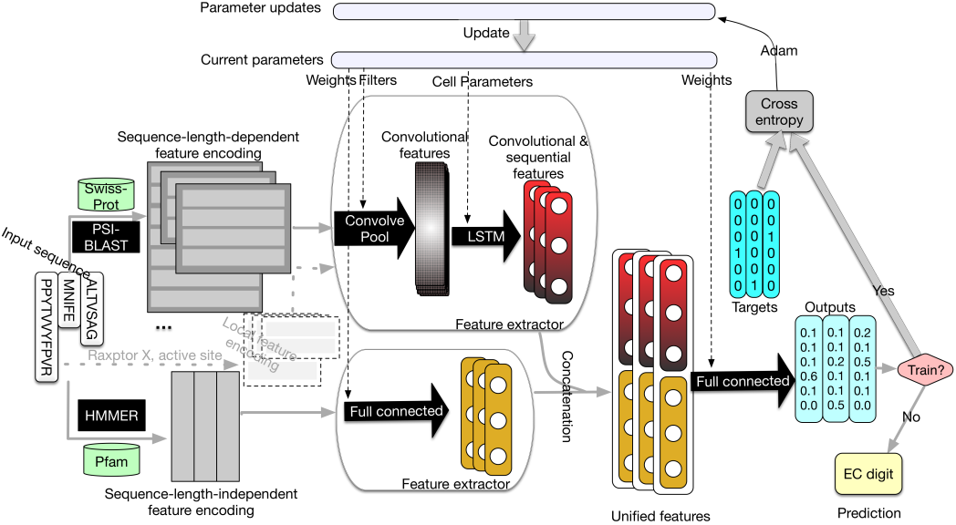
图 1 Deepre的模型结构
Deepre采取ReLU作为激活函数，交叉熵作为损失函数，Adam作为优化器。同时，采取随机失活和批量标准化防止过拟合。通过Keras建立模型，且实现10路并行计算。在Titan X上运行2分钟，准确率达到94.5%。由于双分子功能的预测和注释是生物信息学的主要研究方向之一，因此未来学者们可以采取Deepre针对自己的问题构建相应的互联网平台。

2.2 基因表达回归
基因表达数据是生物信息学中最常见和最有意义的数据类型之一，它表示不同理化条件和遗传因素条件下对应的细胞变化^{[18]}。但是，对整个基因表达谱进行分析的花费非常高昂。由于不同基因的表达具有高度相关性，因此学者们提出了一种经济的方法，即仅研究约1000个精心挑选的标志性基因，基于计算方法和标志性基因预测其它目标基因的表达，以降低基因表达谱分析的代价^{[19]}。以前，最常用的方法是线性回归。目前，Chen等人^{[20]}表明基于深度学习的回归考虑了基因表达之间的非线性关系，因此其性能超过线性回归方法。
本节中，我们以D-GEX^{[20]}作为示例，讨论基于深度学习进行基因表达预测。D-GEX采取基因表达综合(Gene Expression Omnibus, GEO)数据集，同时对该数据集进行标准归一化。D-GEX采取的深度学习架构与2.1节中的类似。但是，D-GEX聚焦的问题是回归问题而不是分类问题，因此采取均方误差作为损失函数，同时将网络头部的激活函数从Softmax改为TanH。学习好的模型，在随机选择的目标基因上，性能比线性回归方法高出4.5%。
此外，D-GEX可以用于其它生物信息学问题。另一方面，如果给定回归目标值范围，则可以将目标范围划为几个子区间，将回归问题转变为分类问题。基于此，人们可以采取其它章节中讨论的分类模型预测基因表达。

2.3 基于CNN预测RNA-蛋白质结合位点
RNA结合蛋白(RNA-binding protein, RBP)在控制生物过程中起着关键作用。预测RBP的结合位点有助于找出与其相关的疾病。随着CLIP-seq等高通量技术的出现，我们可以快速验证RBP结合位点^{[21]}。尽管高通量测序技术效率很高，但是这些技术既昂贵又耗时。在这种情况下，快速且负担得起的基于机器学习的方法将是预测RBP结合位点的主流。
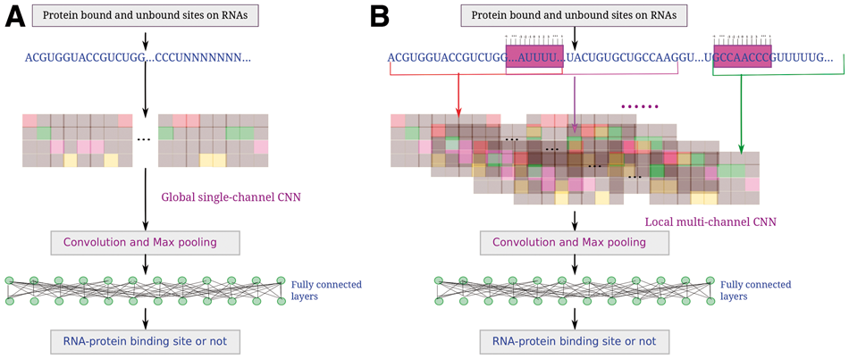
图 2 iDeepE的模型结构
实际上，深度学习非常适合预测RBP结合位点。实验表明，RBP具有序列偏好性，可以识别特定的模体和结构，并与这些区域专一性结合^{[22]}。同时，CNN尤其擅长检测特定的模式。以前的工作表明，CNN能够精度发现生物模体^{[6]}。
本节中，我们以iDeepE^{[23]}作为示例，探讨如何使用CNN预测RBP结合位点。具体而言，该问题可以概括为预测一个有固定模式的RBP是否可以与某个给定的DNA序列结合，即二元分类问题。iDeepE通过哑元编码将诸如“AUCG”等表征RNA的字符串转换为二维张量。比如，采取向量(1, 0, 0, 0)来表征字母‘A’,采取(0, 1, 0, 0)来表征字母‘U’。将这些一维向量按照RNA中碱基的排列连接到二维张量中，从而获得针对特定RNA的哑元矩阵。iDeepE采取的激活函数，优化器和损失函数与前述章节中相同。值得注意的是，哑元编码可以视作具有1个通道的二维张量或者具有4个通道的1维矢量。因此，可以采取二维卷积操作或者一维卷积操作。在iDeepE采取的是二维卷积操作。
此外，iDeepE还能够在背景相似的问题中使用，即序列中存在模体或者模式偏好，比如转录因子结合位点识别^{[24]}和Poly(A)位点预测^{[25]}。

2.4 通过CNN与RNN预测DNA序列功能
DNA序列是最重要的遗传信息载体，理解DNA序列的特性与功能对生物信息学和生物学来说是一项艰巨的任务^{[26]}。由于超过98%的人类基因组是非编码DNA，而且很难通过生物实验来探索每个非编码区域的功能^{[27]}。因此，搞清楚非编码DNA的功能尤为重要，也最具挑战性。不昂贵且高度并行的计算方法能帮助学者们处理上述问题。以前的工作表明，通过深度学习能够有效预测非编码DNA序列的功能^{[1]}。
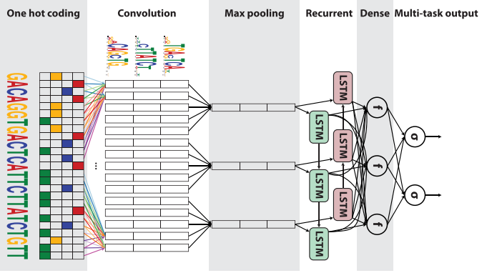
图 3 DanQ的模型结构
本节中，我们以DanQ^{[28]}作为示例，探讨如何通过CNN和RNN预测非编码区DNA序列的功能。采取^{[1]}中提供的数据集。如Quang等人^{[28]}描述的，人类GRCh37参考基因组被切割为不重叠的200bp的区域。深度学习模型的输入是以上述200bp的区域为中心的1000bp的DNA序列。就样本而言，DanQ中通过收集ENCODE和Roadmap Epigenomics中发布的图谱，给DNA序列打上标签。因此，每个DNA序列的标签是一个维度为919的向量，其中690维表示各转录因子的结合图谱，125维表示DNase I超敏图谱，104维表示组蛋白标记图谱。DanQ同样采取哑元编码将DNA字符串转换为数字，再将其输入到模型中。就模型而言，由于DNA序列中除特定的模体外，上游和下游模体间的互作对于决定序列功能而言也非常关键，因此DanQ将CNN和RNN祥结合，在一维卷积操作上堆叠一个双向长短时记忆网络(Bi-directional Long-Short Term Memory, BLSTM)。
此外，DanQ还可预测DNA或RNA序列中其它重要的区域，比如DNA甲基化状态预测^{[29]}和长链非编码RNA功能预测。

3 明星企业

3.1 华大基因
华大基因自1999年成立以来，坚持“以任务带学科、带产业、带人才”，先后完成了国际人类基因组计划“中国部分”（1%，承担其中绝大部分工作）、国际人类单体型图计划（10%）、第一个亚洲人基因组图谱（“炎黄一号”）、水稻基因组计划等多项具有国际先进水平的基因组研究工作，彰显了世界领先的测序能力和生物信息分析能力，也奠定了中国在基因组学研究领域中的国际领先地位。同时，华大基因在全球范围内与众多学术机构和研发企业建立了广泛的合作关系，致力于在人类健康服务事业和科技应用领域的发展。
华大基因已经形成了科学、技术、产业相互促进的发展模式，拥有一支世界一流水平的产学研队伍，建立了核酸测序平台、蛋白质谱平台、细胞学平台、动物克隆平台、微生物平台、动物平台、海洋生物平台、信息技术平台，并作为核心单位参与国家基因库的构建，成立了生育健康中心和临床及医学健康中心，进一步促进基因组学研究成果向人类健康服务、环境应用、生物育种等方面的应用转化。
在未来的发展中，华大基因将依托先进的测序和检测技术、高效的信息分析能力、丰富的生物资源、以多学科结合的新型生物科研体系为基础，为全球的科研工作者提供创新型生物研究的科技服务，推动基因组学研究在相关领域的发展；真正做到科技惠民，为我国生物经济产业的战略发展奠定基础。

3.2 Illumina
Illumina公司创立于1998年4月，是遗传变异和生物学功能分析领域的优秀的产品、技术和服务供应商。通过帮助客户加快实现生物信息的采集、分析和应用，来改善人类健康。
北京时间2014年2月19日上午消息，美国权威杂志《麻省理工科技评论》(MIT Technology Review)于18日评出了“2014年度全球创新企业50强”，共有8家生物科技公司上榜，Illumina更是高居榜首。2018年12月，世界品牌实验室发布《2018世界品牌500强》榜单，Illumina排名第446。2019年10月23日， 2019《财富》未来50强榜单公布，Illumina排名第28。11月16日，胡润研究院发布《2019胡润全球独角兽活跃投资机构百强榜》，Illumina上榜。

4 未来展望
本章节中，讨论了深度学习在生物信息学中的困难和机遇。

4.1 不确定性程度
当采取机器学习方法进行预测时，人们不仅希望得到一个最终的预测标签，还想得到模型针对每个查询给出置信度，显示模型对预测结果的确定性程度^{[30]}。由于置信度可以提醒人们不要相信带有误导性的和不可靠的预测结果，因此无论在什么问题中，它都是非常重要的。在生物学中，置信度可以节省人们在验证误导性预测结果上浪费的时间和资源。在精准医疗中不确定性程度非常重要，它可以帮助医生评估基于机器学习的疾病诊断和临床决策的可靠性^{[31]}。经过深度学习模型中Softmax函数输出的概率值通过不精准，因为模型往往会给出过度自信的预测^{[32]}。这几年中，学者们通过对Softmax函数的输出值缩放，得到更精准的概率值。这些缩放方法中，表现较好的有经典普拉特标度(legendary Platt scaling)^{[30]}，直方图切割(histogram binning)^{[33]}，等渗回归(isotonic regression)^{[34]}，贝叶斯校准(Bayssian Binning into Quantiles, BBQ)^{[35]}。目前，有学者针对深度学习方法提出温度标度方法，这一方法的效果比其它方法好得多^{[36]}。

4.2 灾难性遗忘
普通的深度学习模型往往难以在不干预已经学到的知识的情况下整合相似的知识，这种现象叫做灾难性遗忘(catastrophic forgetting)^{[37]}。比如，学者们得到一个能够对1000种花做出分类的模型，这时出现了第1001种花。如果我们仅基于第1001种花的样本微调旧模型，微调之后的模型在旧数据集上的性能将会非常糟糕^{[38]}。由于生物数据长年处于积累和迭代中，因此上述现象在生物学中同样非常常见。比如，PDB^{[39]}中的样本条目数量从2000年的13590条增长到2018年的147595条。Swiss-Prot^{[40]}的规模也从2000年的10万增长到2018年的559077。随着海量数据的产生，在未来很可能出现已经未曾见过的数据类别。虽然基于全部数据让模型从头开始学习是一种可行的方案，但是这样做需要大量的算力和时间，而且学习过程的稳定性也不高。目前，学者们基于人脑的生理学理论^{[41]}，提出三种机器学习方法来处理灾难性遗忘的问题。第一种是基于正则化的方法，比如EWC^{[37]}。第二种方法是采取动态神经网络结构和预演学习方法，如iCaRL^{[42]}。第三种是基于双记忆学习系统的方法^{[43]}。

4.3 减少计算需求和模型压缩
深度学习模型往往规模庞大，而且需要学习的参数很多。人们想要获得良好的模型，且有效地使用该模型需要大量的算力和内存^{[44]}。上述要求限制人们在计算能力有限的机器上部署深度学习模型。然而，生物信息学和精准医疗领域恰恰是数据密集型行业。比如，DNA序列数据的增长趋势已经超过“摩尔定律”，需要云计算架构来弥补计算能力和海量数据之间的鸿沟。至于医疗保健数据，由于评估人们健康状况的方法种类很多，导致了数据的非同构性很严重，因此需要的算力规模尤为庞大^{[45]}。如果想要将深度学习方法应用到计算密集型和数据密集型的生物信息学问题中，除了针对深度学习的计算方式设计硬件之外，还需要一些模型压缩方法以减少模型的参数量和计算量。目前，学者们提出的模型压缩方法大致可以分为四类。第一种是参数剪枝，它减少了对模型性能影响不大的冗余参数，其中最著名的方法是DeepCompresion^{[46]}。第二类是知识提取^{[47]}，它从较大模型中提取的知识，从而得到更紧凑的模型。第三类是通过紧凑卷积核来保存参数^{[48]}。第四类是通过因子分解^{[49]}来评估要保留的参数信息。

4.4 过度拟合
由于深度学习模型具有非常高的模型繁琐性，大量的参数以各种各样的方式相互关联，因此模型很可能过度拟合样本，无法很好的泛化到没见过的样本中。虽然该现象不只出现在生物信息学中，但是只要是采取深度学习模型，就需要处理过度拟合现象。目前的工作表明，深度学习模型学习过程中的偏差项可以让模型摆脱过度拟合的影响，但我们仍需要一些技术来处理过度拟合问题。现在这些年，人们提出了很多方法来减轻深度学习中的过拟合问题，这些算法主要有三类。第一类技术最著名，在模型结构和模型参数上做改进，包括dropout^{[50]}，batch normalization^{[51]}和weight decay^{[52]}。Dropout是深度学习领域最著名的技术。它通过在学习过程中随机失活节点和连接来重构网络，防止参数之间的共同适应。尽管批量标准化是被提出来处理内部协变量的变化，但它也可以减轻过度拟合的影响。权重衰减^{[52]}是一种常用的正则化方法，在机器学习中被广泛采取，也是深度学习领域的主流技术之一。第二类是约束模型输入的技术，比如数据增广。深度学习容易过度拟合的理由是没有充足的样本让模型学习，以至于学习到的样本分布难以和实际分布相吻合。第三类是约束模型的输出。

5 结论
深度学习是一种非常强大且有效的技术，它促进了包括生物信息学在内的各个领域的进步。本文首先阐述了深度学习的生物信息学中的主要方向和发展历程，其次阐述深度学习在生物信息学中的经典示例，接下来简要阐述生物信息学中的两家明星企业，最终指出深度学习在生物学习学中面临的困难和未来的研究方向。虽然本文综述的内容没有涵盖深度学习的全部方面，比如强化学习和深度学习的理论方面，但基本涵盖了深度学习在生物信息学中的大部分经典案例。相信本文将让读者对深度学习在生物信息学和精准医疗等方面有基本的认知。
由于本人的研究兴趣聚焦于生物信息学和精准医疗，因此选择该行业进行综述。生物信息学是涵盖计算机科学和生物学等的交叉学科，如果想要在从事该行业的工作，我们需要掌握Python语言，R语言，机器学习，深度学习，统计学习，基因测序技术和遗传学等方面的内容。掌握上述内容，将可以在该行业中取得杰出的表现。

References (参考文献)
- Jian Zhou and Olga G Troyanskaya. Predicting effects of noncoding variants with deep learning–based sequence model. Nature methods, 12(10):931, 2015.
- S. Wang, J. Peng, J. Z. Ma, and J. B. Xu. Protein secondary structure prediction using deep convolutional neural fields. Scientific Reports, 6:18962, 2016.
- Y. Li, S. Wang, R. Umarov, B. Xie, M. Fan, L. Li, and X. Gao. Deepre: sequence-based enzyme ec number prediction by deep learning. Bioinformatics, 34(5):760–769, 2018.
- A. Esteva, B. Kuprel, R. A. Novoa, J. Ko, S. M. Swetter, H. M. Blau, and S. Thrun. Dermatologist-level classification of skin cancer with deep neural networks. Nature, 542(7639):115–118, 2017.
- Marinka Zitnik, Monica Agrawal, and Jure Leskovec. Modeling polypharmacy side effects with graph convolutional networks. arXiv preprint arXiv:1802.00543, 2018.
- H. Dai, R. Umarov, H. Kuwahara, Y. Li, L. Song, and X. Gao. Sequence2vec: a novel embedding approach for modeling transcription factor binding affinity landscape. Bioinformatics, 33(22):3575–3583, 2017.
- Yu Li, Renmin Han, Chongwei Bi, Mo Li, Sheng Wang, and Xin Gao. Deepsimulator: a deep simulator for nanopore sequencing. Bioinformatics, 34(17):2899–2908, 2018.
- Ngoc Hieu Tran, Xianglilan Zhang, Lei Xin, Baozhen Shan, and Ming Li. De novo peptide sequencing by deep learning. Proceedings of the National Academy of Sciences, 114(31):8247–8252, 2017.
- J. T. Simpson, R. E. Workman, P. C. Zuzarte, M. David, L. J. Dursi, and W. Timp. Detecting dna cytosine methylation using nanopore sequencing. Nature Methods, 14(4):407–+, 2017.
- Alex Fout, Jonathon Byrd, Basir Shariat, and Asa Ben-Hur. Protein interface prediction using graph convolutional networks. In Advances in Neural Information Processing Systems, pages 6530–6539, 2017.
- Sheng Wang, Shiyang Fei, Zongan Wang, Yu Li, Jinbo Xu, Feng Zhao, and Xin Gao. Predmp: a web server for de novo prediction and visualization of membrane proteins. Bioinformatics, 1:3, 2018.
- Yu Li, Fan Xu, Fa Zhang, Pingyong Xu, Mingshu Zhang, Ming Fan, Lihua Li, Xin Gao, and Renmin Han. Dlbi: deep learning guided bayesian inference for structure reconstruction of super-resolution fluorescence microscopy. Bioinformatics, 34(13):i284–i294, 2018.
- Maxat Kulmanov, Mohammed Asif Khan, and Robert Hoehndorf. Deepgo: predicting protein functions from sequence and interactions using a deep ontology-aware classifier. Bioinformatics, 34(4):660–668,2017.
- Jose Juan Almagro Armenteros, Casper Kaae Sønderby, Søren Kaae Sønderby, Henrik Nielsen, and Ole Winther. Deeploc: prediction of protein subcellular localization using deep learning. Bioinformatics, 33(21):3387–3395, 2017.
- Jianzhu Ma, Michael Ku Yu, Samson Fong, Keiichiro Ono, Eric Sage, Barry Demchak, Roded Sharan, and Trey Ideker. Using deep learning to model the hierarchical structure and function of a cell. Nature methods, 15(4):290, 2018.
- S. R. Eddy. Accelerated profile hmm searches. PLoS Comput Biol, 7(10):e1002195, 2011.
- R. D. Finn, P. Coggill, R. Y. Eberhardt, S. R. Eddy, J. Mistry, A. L. Mitchell, S. C. Potter, M. Punta, M. Qureshi, A. Sangrador-Vegas, G. A. Salazar, J. Tate, and A. Bateman. The pfam protein families database: towards a more sustainable future. Nucleic Acids Res, 44(D1):D279–85, 2016.
- Laura J Van’t Veer, Hongyue Dai, Marc J Van De Vijver, Yudong D He, Augustinus AM Hart, Mao Mao, Hans L Peterse, Karin Van Der Kooy, Matthew J Marton, Anke T Witteveen, et al. Gene expression profiling predicts clinical outcome of breast cancer. nature, 415(6871):530, 2002.
- Qiaonan Duan, St Patrick Reid, Neil R Clark, Zichen Wang, Nicolas F Fernandez, Andrew D Rouillard, Ben Readhead, Sarah R Tritsch, Rachel Hodos, Marc Hafner, et al. L1000cds 2: Lincs l1000 characteristic direction signatures search engine. NPJ systems biology and applications, 2:16015, 2016.
- Yifei Chen, Yi Li, Rajiv Narayan, Aravind Subramanian, and Xiaohui Xie. Gene expression inference with deep learning. Bioinformatics, 32(12):1832–1839, 20
- Jun-Hao Li, Shun Liu, Hui Zhou, Liang-Hu Qu, and Jian-Hua Yang. starbase v2. 0: decoding mirna-cerna, mirna-ncrna and protein– rna interaction networks from large-scale clip-seq data. Nucleic acids research, 42(D1):D92–D97, 2013.
- Debashish Ray, Hilal Kazan, Esther T Chan, Lourdes Pena Castillo, Sidharth Chaudhry, Shaheynoor Talukder, Benjamin J Blencowe, Quaid Morris, and Timothy R Hughes. Rapid and systematic analysis of the rna recognition specificities of rna-binding proteins. Nature biotechnology, 27(7):667, 2009.
- Xiaoyong Pan and Hong-Bin Shen. Predicting rna-protein binding sites and motifs through combining local and global deep convolutional neural networks. Bioinformatics, 2018
- Ramzan Kh Umarov and Victor V Solovyev. Recognition of prokaryotic and eukaryotic promoters using convolutional deep learning neural networks. PloS one, 12(2):e0171410, 2017.
- B. Xie, B. R. Jankovic, V. B. Bajic, L. Song, and X. Gao. Poly(a) motif prediction using spectral latent features from human dna sequences. Bioinformatics, 29(13):i316–25, 2013.
- J Craig Venter, Mark D Adams, Eugene W Myers, Peter W Li, Richard J Mural, Granger G Sutton, Hamilton O Smith, Mark Yandell, Cheryl A Evans, Robert A Holt, et al. The sequence of the human genome. science, 291(5507):1304–1351, 2001.
- Len A Pennacchio, Nadav Ahituv, Alan M Moses, Shyam Prabhakar, Marcelo A Nobrega, Malak Shoukry, Simon Minovitsky, Inna Dubchak, Amy Holt, Keith D Lewis, et al. In vivo enhancer analysis of human conserved non-coding sequences. Nature, 444(7118):499, 2006.
- Daniel Quang and Xiaohui Xie. Danq: a hybrid convolutional and recurrent deep neural network for quantifying the function of dna sequences. Nucleic acids research, 44(11):e107–e107, 2016.
- Christof Angermueller, Heather J Lee, Wolf Reik, and Oliver Stegle. Deepcpg: accurate prediction of single-cell dna methylation states using deep learning. Genome biology, 18(1):67, 2017.
- John Platt. Probabilistic outputs for support vector machines and comparisons to regularized likelihood methods. Advances in large margin classifiers, 10, 1999.
- Christian Leibig, Vaneeda Allken, Murat Seçkin Ayhan, Philipp Berens, and Siegfried Wahl. Leveraging uncertainty information from deep neural networks for disease detection. Scientific reports, 7(1):17816, 2017.
- Gabriel Pereyra, George Tucker, Jan Chorowski, Łukasz Kaiser, and Geoffrey Hinton. Regularizing neural networks by penalizing confident output distributions. arXiv preprint arXiv:1701.06548, 2017.
- Bianca Zadrozny and Charles Elkan. Obtaining calibrated probability estimates from decision trees and naive bayesian classifiers. In Icml, volume 1, pages 609–616. Citeseer, 2001
- Bianca Zadrozny and Charles Elkan. Transforming classifier scores into accurate multiclass probability estimates. Proceedings of the eighth ACM SIGKDD international conference on Knowledge discovery and data mining, pages 694–699, 2002.
- Mahdi Pakdaman Naeini, Gregory F Cooper, and Milos Hauskrecht. Obtaining well calibrated probabilities using bayesian binning. In AAAI, pages 2901–2907, 2015.
- Chuan Guo, Geoff Pleiss, Yu Sun, and Kilian Q. Weinberger. On calibration of modern neural networks. arXiv preprint arXiv:1706.04599, 2017.
- J. Kirkpatrick, R. Pascanu, N. Rabinowitz, J. Veness, G. Desjardins, A. A. Rusu, K. Milan, J. Quan, T. Ramalho, A. GrabskaBarwinska, D. Hassabis, C. Clopath, D. Kumaran, and R. Hadsell. Overcoming catastrophic forgetting in neural networks. Proc Natl Acad Sci U S A, 114(13):3521–3526, 2017.
- Yu Li, Zhongxiao Li, Lizhong Ding, Peng Yang, Yuhui Hu, Wei Chen, and Xin Gao. Supportnet: solving catastrophic forgetting in class incremental learning with support data. arXiv preprint arXiv:1806.02942, 2018.
- Helen M Berman, John Westbrook, Zukang Feng, Gary Gilliland, Talapady N Bhat, Helge Weissig, Ilya N Shindyalov, and Philip E Bourne. The protein data bank, 1999–. In International Tables for Crystallography Volume F: Crystallography of biological macromolecules, pages 675–684. Springer, 2006
- Amos Bairoch and Rolf Apweiler. The swiss-prot protein sequence database and its supplement trembl in 2000. Nucleic acids research, 28(1):45–48, 2000.
- F. Zenke, W. Gerstner, and S. Ganguli. The temporal paradox of hebbian learning and homeostatic plasticity. Curr Opin Neurobiol, 43:166–176, 2017.
- Yu Li, Zhongxiao Li, Lizhong Ding, Peng Yang, Yuhui Hu, Wei Chen, and Xin Gao. Supportnet: solving catastrophic forgetting in class incremental learning with support data. arXiv preprint arXiv:1806.02942, 2018.
- Geoffrey E. Hinton and David C. Plaut. Using fast weights to deblur old memories. Proceedings of the 9th Annual Conference of the Cognitive Science Society, pages 177–186, 1987.
- Yu Cheng, Duo Wang, Pan Zhou, and Tao Zhang. A survey of model compression and acceleration for deep neural networks. arXiv preprint arXiv:1710.09282, 2017.
- Andre Esteva, Alexandre Robicquet, Bharath Ramsundar, Volodymyr Kuleshov, Mark DePristo, Katherine Chou, Claire Cui, Greg Corrado, Sebastian Thrun, and Jeff Dean. A guide to deep learning in healthcare. Nature medicine, 25(1):24, 2019.
- Song Han, Huizi Mao, and William J Dally. Deep compression: Compressing deep neural networks with pruning, trained quantization and huffman coding. arXiv preprint arXiv:1510.00149, 2015.
- Geoffrey Hinton, Oriol Vinyals, and Jeff Dean. Distilling the knowledge in a neural network. arXiv, 2015.
- Taco Cohen and Max Welling. Group equivariant convolutional networks. In International conference on machine learning, pages 2990–2999, 2016.
- Emily L Denton, Wojciech Zaremba, Joan Bruna, Yann LeCun, and Rob Fergus. Exploiting linear structure within convolutional networks for efficient evaluation. In Advances in neural information processing systems, pages 1269–1277, 2014.
- N. Srivastava, G. Hinton, A. Krizhevsky, I. Sutskever, and R. Salakhutdinov. Dropout: A simple way to prevent neural networks from overfitting. Journal of Machine Learning Research, 15:1929–1958, 2014.
- Sergey Ioffe and Christian Szegedy. Batch normalization: Accelerating deep network training by reducing internal covariate shift. arXiv, 2015.
- Anders Krogh and John A Hertz. A simple weight decay can improve generalization. In Advances in neural information processing systems, pages 950–957, 1992

